Sonuçlarını Biliyorum
110 itfaiye-112 sağlık acil – 155 polis imdat

Yaşamımız boyunca ev, okul ve diğer ortamlarda tehlikelerle karşılaşırız. Tehlikenin temel nedeni ise dikkatsizlik, bilgisizlik ve kurallara uymamaktır.
Yine de bu tehlikeli durumlara karşı devletimiz bizlere yardım amacı ile 110 itfaiye-112 sağlık acil – 155 polis imdat gibi acil hizmetler sunmaktadır.

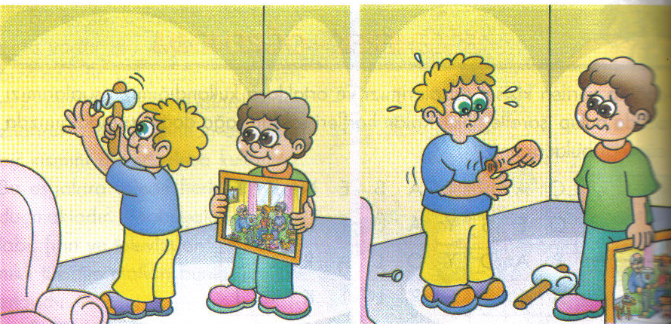
Aşağıdaki resimleri inceleyiniz ve resme uygun bir öykü yazınız. …………………………………………….
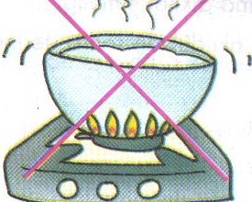
…………………………………………………………………………………………………………………………………………………………………………………………………………………………………………………………………………………………………………………………………………………………………………………………………………………………………………………………………………………………………………………………………………………………………………………………………………………………………………………………………………………………………………………………………………………………………………………… Resimde anlatılmak istenen nedir?
………………………………………………………………………………………………………………………………………………………………………………………………………………………………………………………………

Günlük hayatta yaşantımızı kolaylaştıran pek çok alet ve makine vardır. Ancak gereken dikkati göstermezsek bu araçlar bize zarar verebilir. Özellikle mutfak ve banyo evin diğer bölümlerine göre daha tehlikelidir. Elektrikli ve kesici aletleri kullanırken çok dikkatli olmalıyız. Prizlere kesinlikle dokunulmamalı, kibrit ve çakmakla oynanmamalıdır. Aksi halde evde yangın çıkmasına neden olabilir. İlaçlar faydalıdır ancak doktor tavsiyesi olmadan kullanılmamalıdır. Bu yüzden içinde ne olduğunu bilmediğimiz kutulardan uzak olmalıyız. Çünkü bunlar bizi zehirleyebilecek temizlik maddeleri veya ilaçlar olabilir.
Evdeki yüksek yerlere kesinlikle çıkılmamalı, balkon ve pencerelerden sarkılmamalıdır.
Güvenlik kuralları bizim içindir. Kurallara uyarsak tehlikelerden uzak olur, sağlımızı kaybetmemize yol açacak kazalara meydan vermeyiz.
Yukarıdaki bilgiler ışığında evde oluşabilecek tehlikeli durumları önlemek için neler yapmamız gerekir? Liste halinde yazınız.
Güvenlik Listem

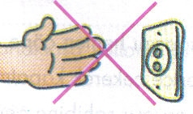
Şevval kardeşi Şimal’i parmaklarını prize sokmaya çalışırken görüyor ve koşarak yanına gidip engelliyor.Daha sonra da yandaki resmi gösterip ona bir şeyler söylüyor.Şevval Şimal’e ne söylemiş olabilir?
…………………………………………………………………………………………………………………………………………………………………………………………………………………………………………………………………………………………………………………………………………………………………………………………………………………………………………….

